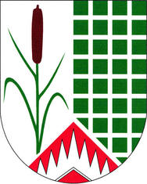
Obec Újezd u Boskovic
Újezd u Boskovic 66, 680 01, tel. 516 453 622, IČ: 47884665
ou.ujezdbce@email.cz, bankovní spojení: KB 32523631/0100
starosta: Miroslav Odehnal – tel. 602 889 371
místostarosta: Ing. Michal Štěrba – tel. 728 941 206

Záměr oprav - rekonstrukce v bytovém domě Újezd u Boskovic č. p. 135
Výzva k podání nabídek

Obec Újezd u Boskovic vyhlašuje záměr
Oprav – rekonstrukce v bytovém domě Újezd u Boskovic č. p. 135
Projektovou dokumentaci zašleme na vyžádání.
Osobní prohlídka je po telefonické domluvě možná.
Veškeré další informace získáte v úřední hodiny na obecním úřadě nebo na telefonu starosty či místostarosty obce.
Místo podání nabídky:
OÚ Újezd u Boskovic 66, 680 01
Forma podání: email (ou.ujezdbce@email.cz) nebo poštou na adresu Újezd u B. 66
Předpokládaná hodnota zakázky: 167000 Kč vč. DPH
Termín předpokládané realizace: červenec 2020 – září 2020
Nabídky je možné podávat v českém jazyce do 25. 6. 2020 do 16:00

Vyvěšeno dne: 26. 5. 2020
Sňato dne:
Ing. Michal Štěrba
místostarosta obce

